Опиливание металла.

Опиливанием называется операция по обработке металлов и других материалов снятием небольшого слоя напильниками вручную или на опиловочных станках. С помощью напильников можно обрабатывать наружные и внутренние поверхности деталей любой формы.
Напильники и их классификация.
Слесарный напильник представляет собой стальной брусок определенного профиля и длины, имеющий рабочую часть и хвостовик.
По числу насечек (зубьев) приходящихся на 10 мм длины, напильники подразделяются на 6 классов, а насечки имеют номера 0,1,2,3,4 и 5.
К первому классу относятся напильники с насечкой № 0 и 1 называемыми драчевыми. Они имеют наиболее крупные зубья и служат для грубого опиливания.
Ко второму классу относятся напильники с насечкой № 2 и 3 называемыми личные . Их применяют для чистого опиливания.
К третьему, четвертому, пятому и шестому классам относят напильники с насечкой № 4и 5, называемыми бархатными.
Напильники делятся на следующие типы:
Плоские, плоские остроносые, квадратные, трёхгранные, круглые, полукруглые, ромбические, ножовочные.
Безопасность труда:
-нельзя работать напильниками без ручек или с расколотыми ручками, ручки должны быть исправными и иметь полированную наружную поверхность и кольцо
нельзя поджимать пальцы левой руки под напильник при обратном ходе, так как можно поранить руку;
-не следует охватывать носок напильника снизу: при холостом ходе можно задеть за заготовку и поранить пальцы. При чрезмерном продвижении напильника вперёд ручка может задеть за края заготовки, а хвостовик - выйти из ручки, что может привести к травме руки
-стружку, образующуюся при опиливании, нельзя сбрасывать голыми руками и сдувать во избежание ранения рук и засорения глаз, стружку удалять волосяной щёткой.
-работать следует в головных уборах во избежание попадания стружки в волосы.
-во избежание травматизма верстак, тиски, рабочий и измерительный инструмент должны содержаться в порядке и храниться в надлежащих местах.
-категорически запрещается работать с электрифицированными инструментами без предварительного изучения специальных инструкций
3.2.Самостоятельная работа учащихся, выполнение упражнений.
Упражнение 1 Балансировка напильника.
Отработка рабочего положения при опиливании.
1.Стоять перед тисками прямо и устойчиво вполоборота к ним, под углом 45 градусов к оси тисков.
2.Поставить ступни ног под углом 60-70 градусов одна к другой, расстояние между пятками 200-300 мм.
3.Установить высоту тисков по росту. В случае ослабления нажима правой рукой и усиления левой может произойти завал вперёд, при усилении нажима правой рукой и ослаблении левой произойдёт завал назад.
Отработка рабочих движений и балансировка напильника
1.Взять правой рукой конец ручки так, чтобы её овальная головка упиралась в мякоть ладони.
2.Наложить большой палец вдоль оси, а остальными пальцами обхватить ручку, прижимая её к ладони.
3.Наложить левую руку ладонью поперёк напильника на расстоянии 20-30 мм от его конца, пальцы слегка согнуть, но не свешивать; локоть левой руки слегка приподнять.
4.Двигать напильником плавно делая 40-60 движений в минуту, строго горизонтально обеими руками вперёд ( рабочий ход) и назад (холостой ход) так, чтобы он касался обрабатываемой заготовки всей поверхностью; не отрывать напильник от заготовки во время холостого хода.
Усилия правой и левой рук распределять следующим образом:
а) нажимать на напильник только при его движении вперёд, строго соблюдая распределение усилий нажима на него правой и левой руками, т. е. балансировку.
б) в начале рабочего хода основной нажим выполнять левой рукой, а првой поддерживать напильник в горизонтальном положении;
в) в середине рабочего хода усилия нажима обеими руками на напильник должны быть одинаковы;
г) в конце рабочего хода основной нажим выполнять правой рукой, а левой поддерживать его в горизонтальном положении; корпус слегка наклонить в сторону тисков; упор делать на левую ногу.
Упражнение 2.Опиливание поверхностей, расположенных под углом.
1.Проверить размеры заготовки по чертежу.
2.Произвести разметку.
Проверить правильность разметки.
З. Зажать размеченную заготовку горизонтально( обрабатываемой поверхностью вверх) в тисках, чтобы обрабатываемая поверхность выступала выше уровня губок тисков на 8-10 мм; крепление заготовки в тисках должно быть прочным и надёжным.
4.Опилить поверхность 1 драчевым напильником.
5.Проверить прямолинейность поверхностей линейкой, а перпендикулярность их базовой поверхности - поверочным угольником.
6.Опилить поверхность начисто.
7.Проверить правильность опиливания линейкой и угольником до точной подгонки к базовой поверхности под угол 90 гр.
8.В таком же порядке опилить сторону 2.
9.Взять в левую руку заготовку, а в правую - угольник; внутреннюю рабочую грань угольника приложить к базовой поверхности так, чтобы между второй гранью и опиливаемой поверхностью оставался зазор 2-3 мм.
10. Сдвигать приложенную к боковой поверхности грань угольника без нажима плавно, до соприкосновения второй грани с опиливаемой поверхностью и определять на глаз зазор ( при правильном опиливании поверхности световой зазор должен быть узким и равномерным). Проверку угольником на «просвет» производить в нескольких местах на поверхности на уровне глаз. Опиленная окончательно личным напильником поверхность не должна иметь «завалов».
Инструкционно-технологическая карта № 6
ОПИЛИВАНИЕ МЕТАЛЛА
Инструменты | Материалы |  | Оборудование
Плоские тупоносые напильники с насечкой № 1,2,3,4,5 длиной 250…300 мм с насаженными ручками  Штангенциркуль  Лекальная линейка  Напильники и надфили разных профилей и номеров насечек  Поверочные линейки  Угольники  Чертилки  Кернеры  Разметочные молотки  Слесарные молотки  Разные шаблоны  Кронциркуль  Ножовки  Слесарные зубила  Сверла | Щетки  Мел  Лак  Чугунные или стальные плитки (заготовки)  Заготовки молотков с квадратным бойком  Заготовки державок для резцов  Заготовки угольников  Заготовки призм  Заготовки шаблонов для проверки углов заточки  Разные фасонные детали  Заготовки шаблонов с криволинейным профилем  Заготовки радиусных гаечных ключей  Различные производственные заготовки |  | Электрические машинки с гибким шлангом  Слесарный верстак с тисками  Кондукторы  Накладные губки  Разметочные плиты
Технологический процесс |  | Указания и пояснения
1. Подготовка рабочего места.  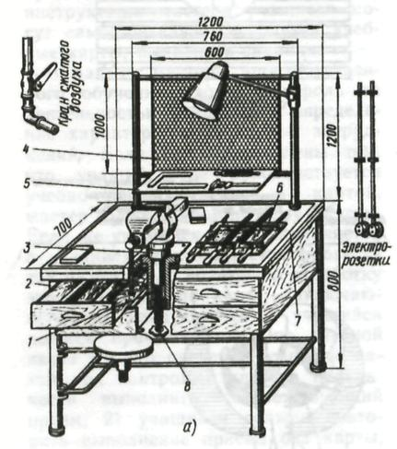 |  | 1. Разложить заготовки, инструменты и приспособления в порядке выполнения упражнений.  2. Установить высоту тисков по росту.  3. Зажать заготовку в тисках только усилием ручки.
2. Установка высоты тисков по росту.  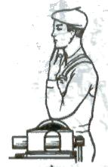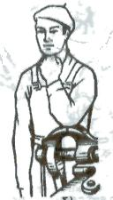 |  | 1. При использовании параллельных тисков согнутую в локте левую руку ставят на губки тисков так, чтобы концы выпрямленных пальцев руки касались подбородка.
3. Выбор напильника по профилю, по длине, по номеру и по номеру насечки.  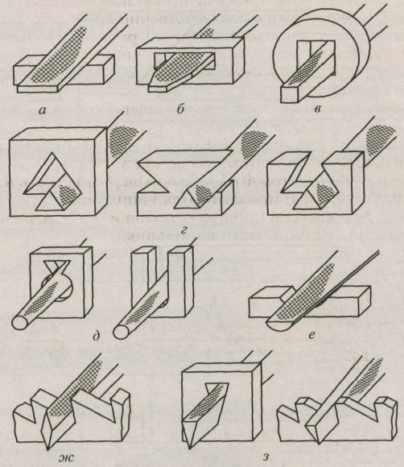 |  | 1. Выбрать профиль напильника в зависимости от формы обрабатываемой заготовки (плоский, круглый, полукруглый, квадратный и т. п.).  2. Выбрать длину напильника (она должна быть больше обрабатываемой заготовки на 150 – 200 мм).  3. Выбрать напильник по номеру и по номеру насечки:  № 0,1 – драчевые;  № 2,3 – личные;  № 4,5 – бархатные.  Напильник выбирается в зависимости от толщины снимаемого слоя металла и шероховатости поверхности заготовки.
4. Демонстрация рабочего положения при опиливании.  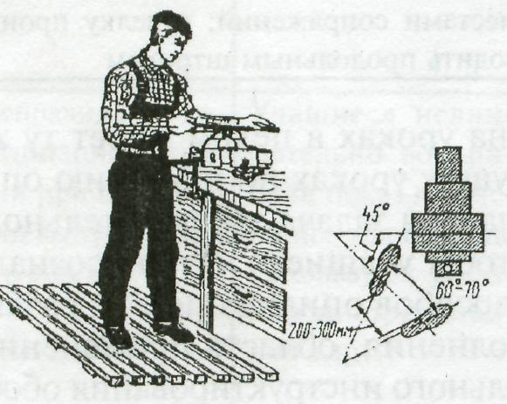  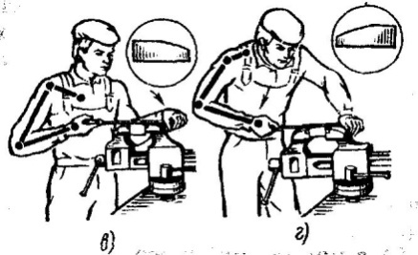 |  | 1. Стоять перед тисками прямо и устойчиво вполоборота к ним, под углом 45º к оси тисков.  2. Поставить ступни ног под углом 60–70º одна к другой; расстояние между пятками – 200–300 мм.  3. Установить высоту тисков по росту.  Помни:  – в случае ослабления нажима правой рукой и усиления левой может произойти завал вперед (см. рисунок).  – при усилении нажима правой рукой и ослабления левой произойдет завал назад (см. рисунок)
5. Демонстрация рабочих движений и балансировки напильника.  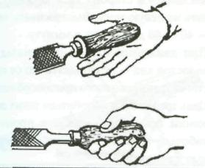  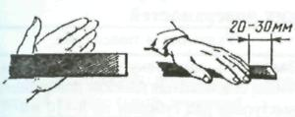  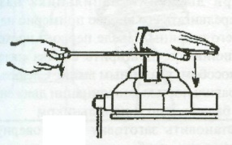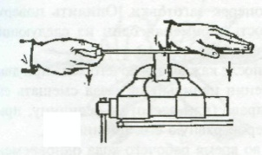  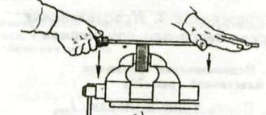  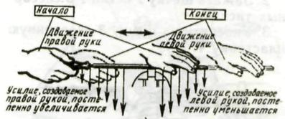 |  | 1. Взять правой рукой конец ручки так, чтобы ее овальная головка упиралась в мякоть ладони.  2. Наложить большой палец вдоль оси, а остальными пальцами обхватить ручку, прижимая ее к ладони.  3. Наложить левую руку ладонью поперек напильника на расстоянии 20 – 30 мм от его конца. Пальцы слегка согнуть, но не свешивать. Локоть левой руки слегка приподнять.  4. Двигать напильником плавно, делая 40 – 60 движений в минуту, строго горизонтально обеими руками вперед и назад так, чтобы он касался обрабатываемой заготовки всей поверхностью.  Внимание.  Усилия правой и левой рук распределять следующим образом:  – нажимать на напильник только при его движении вперед;  – в начале рабочего хода (вперед) основной нажим выполнять левой рукой;  – в середине рабочего хода усилия нажима обеими руками должны быть одинаковы;  – в конце рабочего хода основной нажим выполнять правой рукой;  – корпус слегка наклонить в сторону тисков, упор делать на левую ногу.
6. Приемы и способы опиливания металла.
6.1. Опиливание параллельных поверхностей.
Опиливание с проверкой кронциркулем.  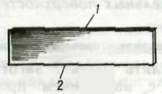  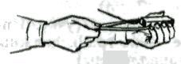 |  | 1. Опилить грань 1 заготовки под линейку с наведением продольного штриха (см. рисунок).  2. Опилить грань 2 (узкую) под линейку (обе узкие грани должны быть взаимно параллельны).  3. Освободить заготовку из тисков и проверить параллельность граней 1 и 2 кронциркулем:  - держать заготовку горизонтально, губки кронциркуля передвигать сверху вниз;  - там, где губки кронциркуля застревают, заготовка толще требуемого, там, где проходит легко, заготовка тоньше, если кронциркуль проходит с легким трением по всем четырем углам, стороны параллельны.
Опиливание с проверкой штангенциркулем.  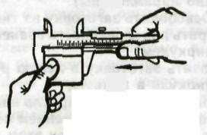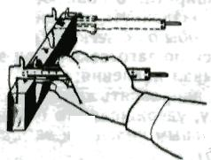 |  | 1. Опилить базовую поверхность с наведением на ней продольного штриха.  2. Проверить плоскостность линейкой.  3. Опилить вторую поверхность (параллельную базовой), выдерживая заданный размер.  4. Проверить параллельность сторон штангенциркулем:  - освободить заготовку из тисков;  - производить замеры в двух-трех местах, не допуская перекоса губок штангенциркуля.
6.2. Опиливание широких поверхностей.
Опиливание продольными штрихами.  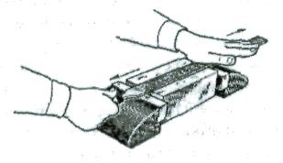 |  | 1. Встать справа от тисков, правым боком к верстаку.  2. Повернуть корпус на 45º вправо от линии движения напильника.  3. Соблюдать балансировку напильника.
Опиливание поперечными штрихами.  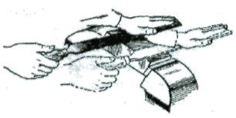 |  | 1. Закрепить заготовку на 5-8 мм выше губок тисков.  2. Соблюдать балансировку напильника.  3. Добиваться получения прямого угла между обрабатываемой и прилегающими гранями.  4. Не допускать завалов.  5. Поправить наведенный штрих напильником с насечкой № 2.
Опиливание перекрестным штрихом.  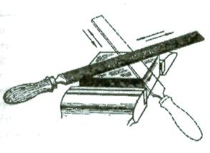 |  | 1. При опиливании соблюдать требования изложенные выше.  2. Переносить движение напильника попеременно с угла на угол.  3. Опилить плоскость слева направо, а затем справа налево путем поворота тисков под углом 30-40º. Выдерживать движение напильника по диагонали.  4. Изменить рабочую позу и положение напильника и перейти к опиливанию по второму диагональному направлению.
Проверка плоскости после опиливания.  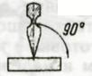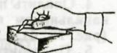  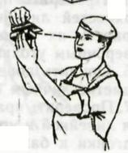 |  | 1. Освободить заготовку из тисков.  2. Поставить линейку лезвием перпендикулярно проверяемой поверхности (линейку переставлять, отнимая от поверхности плитка).  3. Повернуться к источнику света, поднять заготовку на уровень глаз и поставить линейку перпендикулярно проверяемой поверхности.  4. Проверить опиленную поверхность вдоль, поперек и по диагонали с угла на угол.  5. Проконтролировать качество обработки (если просвет равномерный - поверхность опилена правильно).
6.3. Опиливание поверхностей, расположенных под углом.
Опиливание поверхностей под внешним углом 90º.  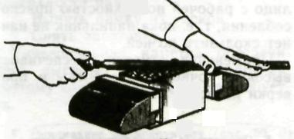  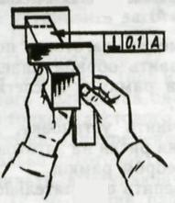 |  | 1. Разметить и проверить правильность разметки заготовки.  2. Зажать заготовку горизонтально (обрабатываемой поверхностью 1 вверх) в тисках с нагубниками так, чтобы обрабатываемая поверхность выступала выше уровня губок тисков на 8 – 10 мм.  3. Опилить поверхность 1 драчевым напильником перекрестным штрихом.  4. Проверить прямолинейность поверхностей линейкой, а перпендикулярность их базовой поверхности – поверочным угольником.  5. Опилить поверхность начисто по разметке личным напильником.  6. Проверить правильность опиливания линейкой и угольником до точной подгонки к базовой поверхности под угол 90º.  7. В таком же порядке опилить в размер и под угол 90º сторону 2.  8. Провести проверку опиленных поверхностей угольником «на просвет» в нескольких местах на уровне глаз.
Опиливание поверхностей под внутренним углом 90º.  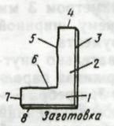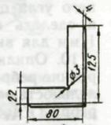  Рис. № 1. Рис. № 2.  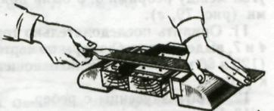  Рис. № 3.  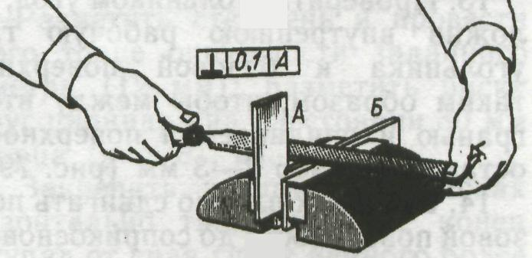  Рис. № 4.  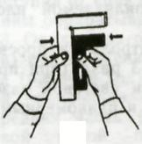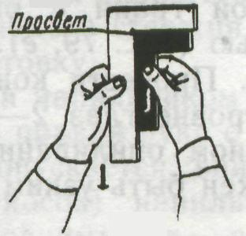  Рис. № 5. Рис. № 6. |  | 1. Проверить правильность разметки.  2. Опилить перекрестным штрихом последовательно широкие поверхности 1 и 2 сначала плоским драчевым, а затем личным напильником (см. рисунок № 3).  3. Проверить плоскостность, параллельность и толщину опиленной поверхности.  4. Зажать угольник в тисках с нагубниками и опиливать наружное ребро 3 до получения прямого угла между ним и широкими поверхностями 1 и 2.  5. Опилить в такой же последовательности ребро 8, проверяя его угольником относительно ребра 3.  6. Просверлить в вершине внутреннего угла отверстие диаметром 3 мм и сделать прорезь к нему шириной 1 мм для выхода инструмента.  7. Опилить последовательно внутренние ребра 5, 6, выдерживая параллельность ребра 5 ребру 3, а ребра 6 – ребру 8 и добиваясь, чтобы внутренний угол между ребрами 5, 6 и наружный угол между ребрами 3, 8 были прямыми (см. рисунок № 4).  8. Опилить последовательно торцы 4 и 7, выдерживая размеры по чертежу и угол 90º по отношению к ребрам.  9. Снять заусеницы с ребер.  10.Провести контроль на просвет на уровне глаз 2 – 3 раза (при правильном опиливании световой зазор должен быть узким и равномерным, см. рисунок № 5 и № 6).
6.4. Опиливание криволинейных поверхностей.
Опиливание цилиндрического стержня.  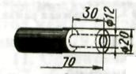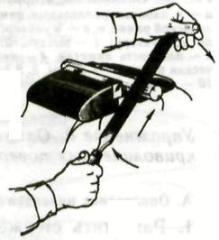  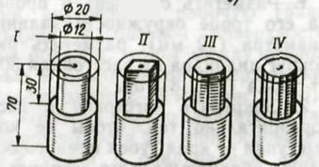  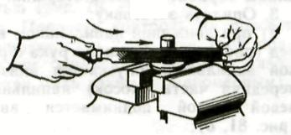 |  | 1. Разметить стержень и провести на его торце окружности заданного диаметра; нанести разметочную риску вокруг цилиндра.  2. Закрепить заготовку в тисках горизонтально так, чтобы ее конец выступал от края губок немного более длины обрабатываемого стержня.  3. Опилить заготовку:  - при движении напильником вперед (рабочий ход) правая рука с ручкой напильника опускается вниз, а передняя часть (носок) напильника левой рукой поднимается вверх.  - при движении напильника назад (холостой ход) правая рука с напильником поднимается, а левая с концом напильника опускается (см. рисунок).  4. Чередовать при опиливании перемещение в тисках заготовки: поворачивать ее на ¼ - 1 оборот так, чтобы необработанная поверхность находилась в сфере работы напильника:  - опилить цилиндрический стержень на квадрат;  - опилить у квадрата углы для получения восьмигранника;  - опилить восьмигранник до получения шестнадцатигранника;  - опилить до получения цилиндрического стержня.  5. Опилить окончательно цилиндрическую поверхность плоским напильником с насечкой № 2.  6. Проверить диаметр стержня в нескольких местах штангенциркулем, а цилиндрическую поверхность сверху – радиусомером.
Опиливание выпуклых поверхностей.  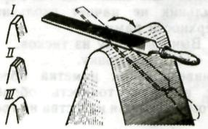 |  | 1. Разметить заготовку по чертежу.  2. Отрезать ножовкой углы заготовки.  3. Опилить драчевым напильником слой металла, не доходя до разметочной риски на 0,8 – 1,0 мм.  4. Опилить личным напильником окончательно по риске.
Опиливание вогнутых поверхностей.  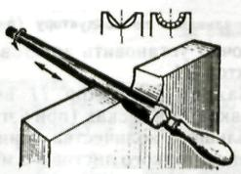  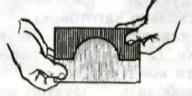 |  | 1. Разметить контур заготовки по чертежу.  2. Удалить большую часть металла вырезанием ножовкой, придав вырезу форму треугольника, или высверливанием (см. рисунок).  3. Опилить грани или выступы полукруглым или круглым напильником с насечкой № 1, не доходя до риски разметки 0,3 – 0,5 мм.  4. Опилить окончательно личным напильником.  5. Проверить качество по шаблону «на просвет», а перпендикулярность поверхности – угольником.
6.5. Опиливание по разметке и заданным размерам в приспособлениях.
Опиливание в плоскопараллельных наметках.  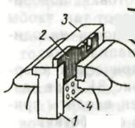 |  | 1. Нанести разметку всего контура по чертежу.  2. Установить наметку 4 в тисках так, чтобы она легла выступом 1 на неподвижную губку (см. рисунок).  3. Обрабатываемую заготовку 2 расположить между подвижной губкой тисков и плоскостью 3 наметки.  4. Зажать тиски и совместить разметочную риску с верхней кромкой наметки (использовать молоток массой 100 гр.).  5. Зажать окончательно наметку с заготовкой.  6. Опилить предварительно драчевым напильником выступающие части заготовки (соблюдать параллельность движения; припуск – 0,3 – 0,5 мм).  7. Опилить окончательно заготовку начисто личным напильником заподлицо с рабочей поверхностью приспособления.
Опиливание в металлической рамке.  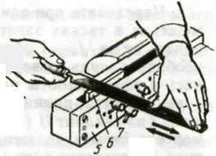 |  | 1. Разметить заготовку по чертежу.  2. Вставить обрабатываемую заготовку 6 в рамку 5 и слегка зажать винтами 7 (см. рисунок).  3. Добиться совпадения риски на заготовке с внутренним ребром рамки.  4. Закрепить окончательно винты 7.  5. Установить рамку с заготовкой в тиски.  6. Опилить заготовку предварительно драчевым напильником (припуск – 0,3 – 0,5 мм).  7. Опилить заготовку окончательно личным напильником до плоскости рамки.  8. Вынуть рамку из тисков.  9. Освободить винты, вынуть заготовку.
Опиливание в универсальной наметке.  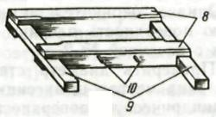  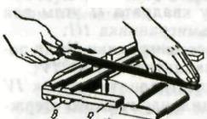 |  | 1. Разметить заготовку по чертежу.  2. Установить в тиски раздвижную рамку 8, 9 (см. рисунок), которая должна упираться в губки тисков двумя парами штырей 10.  3. Совместить разметочную линию с верхней плоскостью рамки.  4. Зажать заготовку с рамкой в тисках (расстояние между направляющими планками должно быть больше, а между штифтами – меньше ширины губок тисков).  5. Опилить заготовку предварительно драчевым напильником (припуск – 0,2 – 0,3 мм).  6. Опилить заготовку окончательно личным напильником до поверхности рамки.  7. Вынуть рамку из тисков.  8. Снять заготовку.
Опиливание по кондуктору.  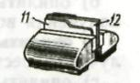 |  | 1. Точно установить заготовку 12 в кондуктор 11 (см. рисунок).  2. Зажать кондуктор вместе с заготовкой в тисках.  3. Опилить выступающую часть заготовки до уровня рабочей поверхности кондуктора.  4. Освободить кондуктор из тисков и снять заготовку.
Правила безопасной работы при выполнении слесарной операции
«Опиливание металла»
- при опиливании заготовок с острыми кромками нельзя поджимать пальцы левой руки под напильником при обратном ходе;
- образовавшуюся в процессе опиливания стружку необходимо сметать с верстака волосяной щёткой; строго запрещается сбрасывать стружку обнажёнными руками, сдувать её или удалять сжатым воздухом;
- при работе следует пользоваться только напильниками с прочно насаженными рукоятками;
- запрещается работать напильниками без рукояток или напильниками с треснутыми, расколотыми рукоятками.

